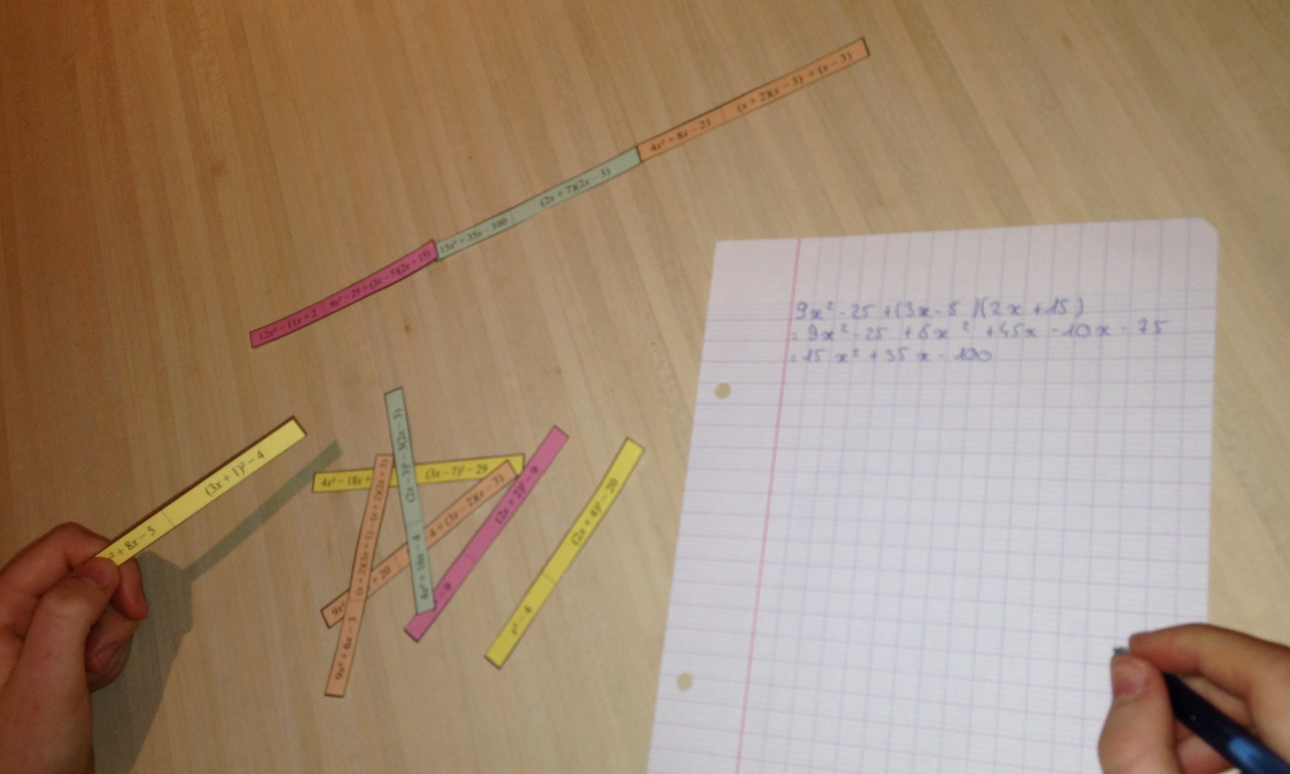
DOMINOS

Commentaire : Travailler le vocabulaire et des notions de base
en géométrie.

Découper selon les traits pleins et reconstituer le circuit correct sur le principe des dominos.

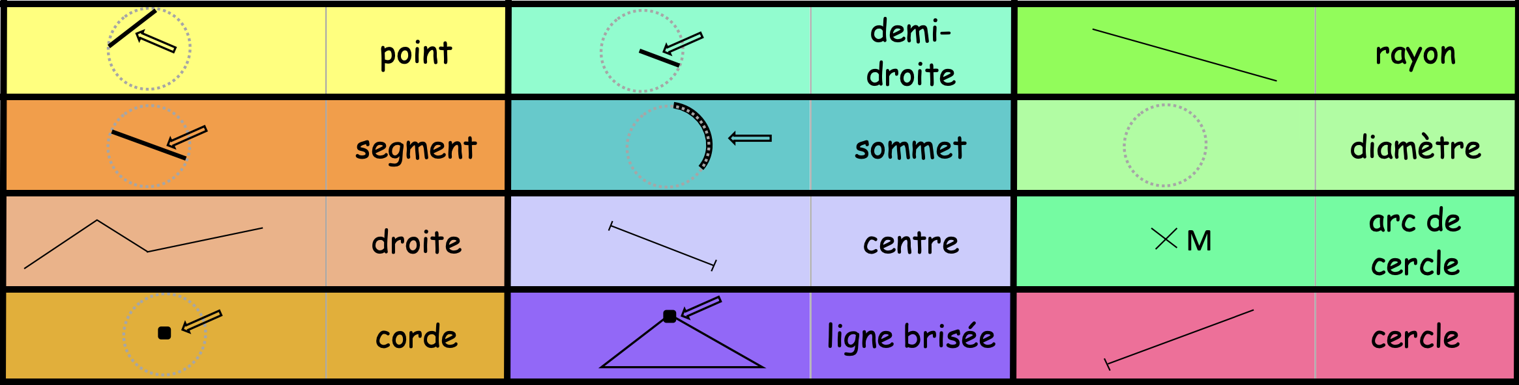

Hors du cadre de la classe, aucune reproduction, même partielle, autres que celles prévues à l'article L 122-5 du code de la propriété intellectuelle, ne peut être faite de ce site sans l'autorisation expresse de l'auteur.
www.maths-et-tiques.fr/index.php/mentions-legales

Sur une idée d'Isabelle Guillot isabelle.guillot@ac-grenoble.fr Collège Vallée de la Beaume, Joyeuse, Ardèche

